生物技术的安全性和伦理问题与生态系统
［备考方向要明了］
高频考点 | 考题例证
1.生物技术的安全性和伦理问题 | 2010江苏卷T18等。
2.生态工程 | 2011新课标全国卷T40、江苏卷T29等。
1．转基因生物与普通非转基因生物相比的优、缺点
(1)优点：
①提高粮食产量，解决粮食短缺问题。
②减少农药使用，从而减少环境污染。
③节省生产成本，降低粮食售价。
④增加食物营养，提高我们的健康水平。
⑤增加食物种类，丰富我们的餐桌。
⑥促进生产效率，带动相关产业发展。
(2)缺点：
①可能产生新的过敏原。
②可能产生抗除草剂的杂草。
③可能使疾病的传播跨越物种障碍。
④可能会损害农作物的生物多样性。
⑤可能干扰生态系统的稳定性。
2．生殖性克隆与治疗性克隆
(1)治疗性克隆：
①特点：利用克隆技术产生特定细胞和组织(皮肤、神经或肌肉等)，用于治疗性移植。
②原理：干细胞具有强大的多方向分化潜能和自我更新能力。
(2)生殖性克隆：利用克隆技术获得胚胎，并将胚胎孕育成为人类个体，用于生育。
(3)治疗性克隆与生殖性克隆的区别：
生殖性克隆和治疗性克隆最大的区别是应用的目的不同。
①生殖性克隆是在形成囊胚时，把它再放置到动物或者是人的生殖道里去，目的是产生一个完整的人——这就是所谓的“克隆人”。
②治疗性克隆实际上是在形成囊胚以后，把囊胚破坏掉，只取其中的胚胎干细胞，将其分化成人类各种各样的功能细胞，进而重建人体组织乃至器官，移植，从而达到治疗疾病的目的。
3．试管婴儿与设计试管婴儿的区别
(1)试管婴儿：将精子和卵子从人体中取出来，在人工提供
的生活条件下(通常在试管中)进行受精，并让体外受精的受精卵在试管中发育，再把发育到一定阶段的胚胎移植到“代理母亲”的子宫内，继续发育直至诞生。过程如下：
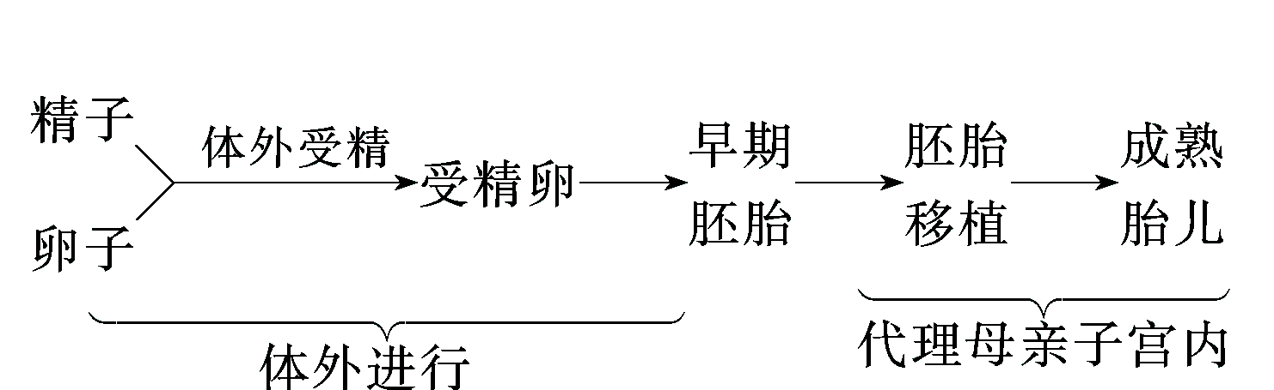
(2)设计试管婴儿：
在试管婴儿培育的技术基础上，在早期胚胎移入母体子宫之前，对胚胎进行遗传学诊断，如诊断血型、诊断性别、诊断HLA的类型等，有选择性地把胚胎植入母体子宫，以达到生出所需类型婴儿的一种技术手段。过程如下：
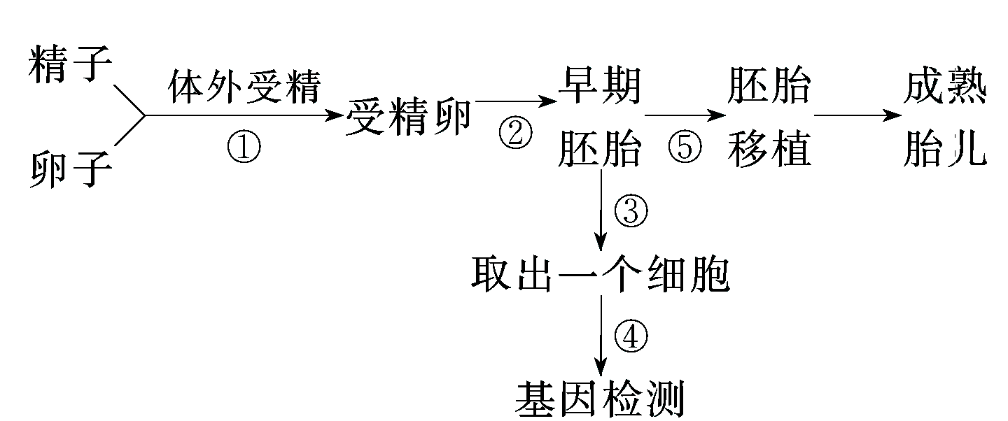
与试管婴儿培育过程相比，设计试管婴儿多了遗传学诊断即③④过程。
1．所谓“设计试管婴儿”，实际上就是指体外受精形成的胚胎(几个细胞期)在植入母体孕育前，根据人们的需要，将胚胎的一个细胞取出，进行某些基因检测。当检测结果符合人们需要时，再把胚胎植入母体孕育。设计试管婴儿不同于为解决不孕夫妇的生育问题而出现的试管婴儿。下列关于设计试管婴儿的问题，哪项不合乎道德规范 ( )
A．利用设计试管婴儿的脐带血
B．设计试管婴儿，不一定非考虑他的性别
C．利用设计试管婴儿技术设计畸形胎儿，以供展览
D．利用设计试管婴儿提供骨髓造血干细胞，救治病人
解析：试管婴儿的设计一般是为了救治病人需要试管婴儿的骨髓、干细胞、脐带血等等，这样的设计都符合伦理道德，而那些为达到不正当目的而设计试管婴儿的做法都违背伦理道德。
答案：C
2．供体器官的短缺和排斥反应是制约器官移植的两个重要问题，而治疗性克隆能最终解决这些问题。下图是治疗性克隆的过程图解。
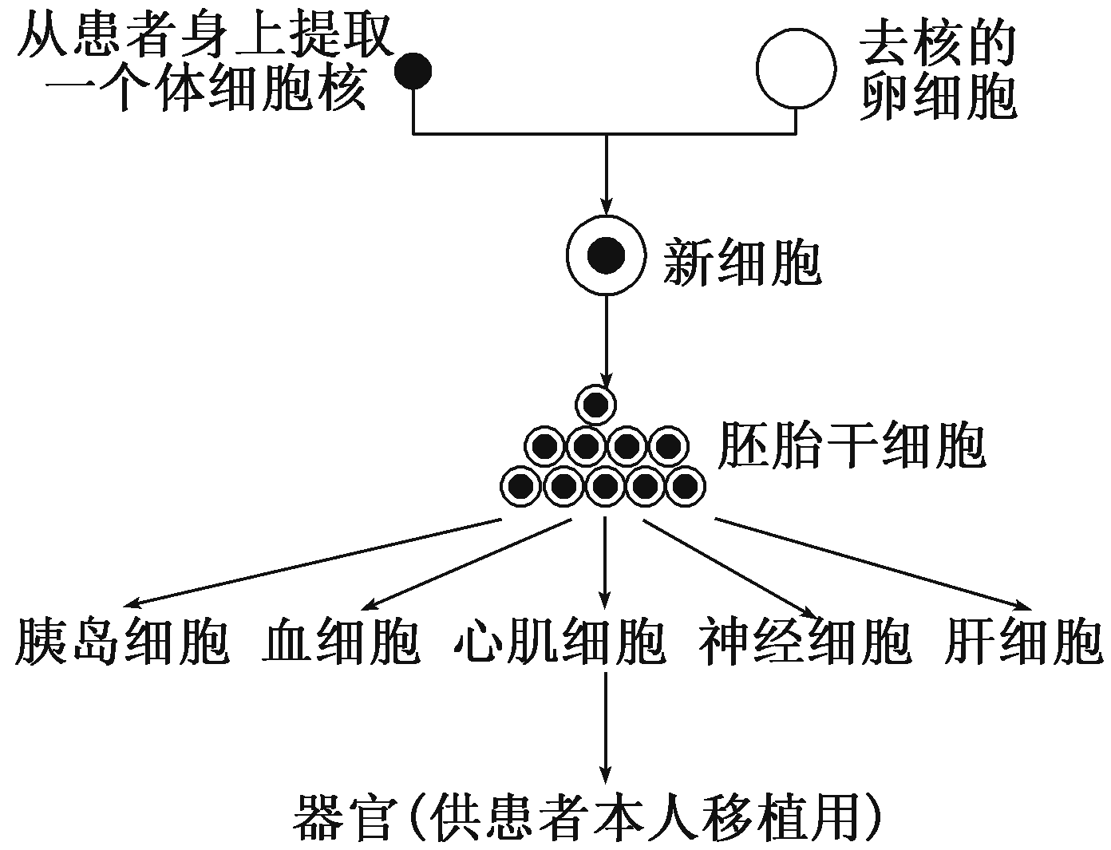
(1)“治疗性克隆”的结果说明高度分化的体细胞的核仍然具有____________。相同的胚胎干细胞，“克隆”的结果各种各样，如有的是胰岛细胞，有的是血细胞，有的是心肌细胞，究其本质原因是基因的________________________________________________。
(2)重组的新细胞经过发育，要想获得基因型完全相同的两个胚胎，可采用____________技术。
(3)若将上述技术用于白血病病人的骨髓移植，图中患者是O型血，提供卵细胞的女性是AB型血，则骨髓移植成功后患者的血型是____________型。
(4)科学家要将患者的体细胞的核植入去核的卵细胞，而不直接用体细胞进行细胞培养的原因是________________________________________________________________________。
(5)按上述方法克隆器官在器官移植方面的主要优点是
__________________________________________________________________________。
(6)我国禁止生殖性克隆，但不反对治疗性克隆的研究，请你谈谈为什么要反对生殖性克隆？(至少写出两条理由)_________________________________________________
________________________________________________________________________。
解析：(1)由图示可知，高度分化的细胞核仍然具有全能性，胚胎干细胞能够分化出各种各样的细胞，原因是细胞内基因的选择性表达。(2)通过胚胎分割技术可以得到两个基因型完全相同的胚胎。(3)血型由细胞核内的基因控制，O型血白血病病人通过治疗性克隆方法，获得骨髓进行骨髓移植，由于细胞核是患者本人提供的，因此血型不变。(4)卵细胞体积大，含养分多，并含有控制细胞核基因程序性表达的物质，因此用卵细胞作受体细胞进行动物细胞培养。(5)通过图示形成克隆器官，细胞核是患者提供的，无排异反应，可以解决临床上供体器官不足和器官移植后免疫排斥的问题。(6)见答案。
答案：(1)全能性 选择性表达 (2)胚胎分割 (3)O
(4)卵细胞体积大，含养分多，并含有控制细胞核基因程序性表达的物质，而体细胞核在体细胞中不能表达全能性
(5)解决了临床上供体器官不足和器官移植后免疫排斥的问题
(6)①严重违反了人类伦理道德；②冲击了现有的婚姻、家庭和两性关系等传统的伦理道德观念；③是在人为地制造心理上和社会地位上都不健全的人；④克隆技术尚不成熟，可能克隆出有严重生理缺陷的孩子

生态工程遵循原理归纳与举例
原理 | 理论基础 | 内容 | 意义 | 举例
物质循环再生原理 | 物质循环 | 物质能够在各类生态系统中进行区域小循环和全球地质大循环，循环往复，分层分级利用，从而达到取之不尽，用之不竭 | 避免环境污染及对其他系统稳定性和发展的影响 | 无废弃物农业
物种多样性原理 | 生态系统的抵抗力稳定性 | 物种多，营养关系复杂的生态系统具有较高的抵抗力稳定性，生物多样性程度高，可以为各类生物提供多种机会和条件。营养关系越复杂，有限资源下就可以容纳更多的生物量 | 避免生态系统结构和功能失衡 | 单纯林引起的“绿色荒漠”问题
协调与平衡原理 | 生物与环境的协调与平衡 | 指生物与环境平衡，需要考虑环境承载力，即指某种环境所能养活的生物种群的数量 | 避免生态系统的失衡和破坏 | 赤潮和水华等水体富营养化问题
整体性原理 | 社会、自然、经济复合系统 | 生态工程的建设，既要考虑自然生态系统的规律，还要考虑社会和经济等系统的影响力 | 统一协调各种关系，保障系统的平衡与稳定 | 林业建设中自然生态系统与社会、经济系统的关系问题
系统学和工程学原理 | ①系统的结构决定功能原理：分布式优于集中式和环式 | 生态工程需要考虑系统内部不同组分之间的结构，通过改变和优化结构，达到改善系统功能的目的 | 改善和优化系统的结构以改善功能 | 桑基鱼塘
系统学和工程学原理 | ②系统整体性原理：整体大于部分 | 系统各组分之间要有适当的比例关系，只有这样才能顺利完成能量、物质、信息等的转换和流通，并且实现总体功能大于各部分之和的效果 | 保持系统较高的生产力 | 藻类和珊瑚虫的关系
3．将一处原始森林开辟成为一个国家森林公园，为了继续维持森林的生态平衡，应当采用的措施是( )
A．在森林里放入一些珍奇的野生动物，增加食物网的复杂性
B．在森林中引种一些珍奇的野生植物，提高生产者的能量蓄积能力
C．定期清理森林的枯枝落叶，以利于种子萌发和幼苗生长
D．对森林做简单的隔离，避免人类过多的干扰
解析：提高生态系统的稳定性，首先要控制对生态系统的干扰，并且要适度利用，不要超出生态系统的自我调节能力；其次是实施相应的物质和能量的投入，保证生态系统内部结构与功能的协调。
答案：D

高考资源网资料审核要求
审核前需要做的：
1.查重 从其它网站下载的资料必须查重（可在首页用有代表性的关键词查重）
如 四川省成都市2012届高三第一次诊断性考试（数学理）
可用关键词“成都 2012 高三 诊断 数学理”等几个关键词查（中间空格隔开）
2.去密加密 资料内容里不允许有其它网站的标志，必须去密
加密时可在图片上加链接，可在“高+考-资.源/网”里改变几个符号，复制到资料答案部分（尽量不要放到会影响学生使用的部分）。
3.套模版 word资料必须套模版；ppt资料若套模版后影响使用可不套模版（但不能有其它网站标志）
4.上传 编辑推荐：在上传的时候把标题、类型、科目、年级选好，会给审核减少很多麻烦^_^
注意：2012年1月起，重复资料同一天上传的，删除后上传者的资料；非同一天上传的，在删除后上传者资料的同时，扣除所删资料数*2.

审核要求：
所传资料基本分三大部分： 一.同步备课资料
二.复习资料
三.试卷
一.同步备课资料审核要求：
1.命名基本参照 2012年高一语文课件：2.5《纪念》（新人教版必修2）
注：①统一命名是为搜索方便、汇总方便
②如出现多个内容不一样的同名资料时，可在标题后加数字。如
2012年高一语文课件：2.5《纪念》1（新人教版必修2）
③所有标题的括号只能是圆角括号（）即中文输入状态下的括号。以下同。
2.审核参照图1、图2
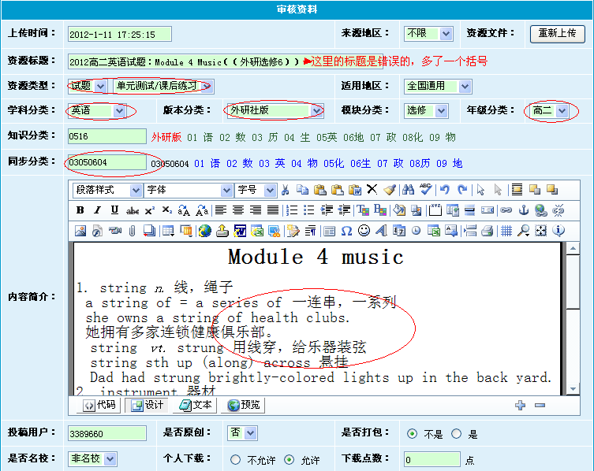
图1

说明：①圈起来的是必须注意选择的。如果选择错误，就不会显示在相应位置。
②知识分类可不用选，重点在同步分类代码，要具体到与本资料标题相对应的章节。
（同步资料必须填写同步代码，只有填写了才会显示在备课目录里
http://www.ks5u.com/beike/）
③内容简介必须复制资料里的1-3个题目。（2012年起不允许只复制标题）

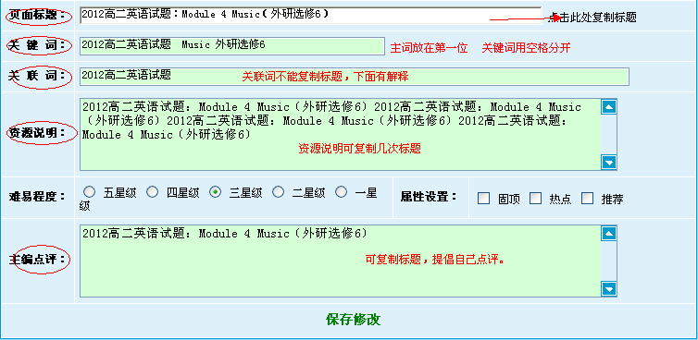
图2
④关键词 用空格隔开 一般设置2-4个 每个关键词不超过7个字
⑤关联词 目的是把同一类资料显示在一起（我们在下载资料时，在下载页面右边显示的成套相关资料，就是关联词在起作用）；还可作为汇总的依据（不是唯一依据）；同一套资料的关联词必须相同。
⑥资源说明 复制几次标题即可。
⑦主编点评 提倡点评一下资料质量或说明一下注意的问题（如资料是PDF版），可复制标题。

二、复习资料审核要求
1.命名 没同步资料规定的那么严格，但必须包含科目（未包含的做删除处理）
另注意使用：2012年高考 或2012届高三 或2012高三（高考）
参照如下命名：
2011年高考生物一轮复习课时训练：免疫调节
江苏省2011届高三化学二轮复习检测：专题三 离子反应
2011年高考地理（湘教版）一轮复习优化设计：第12课 全球气候变化
湖南省宁乡县实验中学高三生物第一轮复习学案：必修1（20套）
2.审核 基本参照同步资料的审核要求（不用填同步代码）。
注意：①标题里有省份的，要选择省份。
②关键词和关联词设置举例
A．2011年高考生物一轮复习课时训练：免疫调节
关键词：2011年高考生物 一轮复习 课时训练 免疫调节
关联词：2011年高考生物一轮复习课时训练
B. 江苏省2011届高三化学二轮复习检测：专题三 离子反应
关键词：江苏省 2011届高三化学 二轮复习检测 离子反应
关联词：江苏省2011届高三化学二轮复习检测
3.汇总 成套复习资料需要打包上传一个总的，方便下载。并进行汇总。
汇总时使用关联词搜索，若还搜出其它资料，再加限制，并用空格隔开。最终目的是汇总出自己传的这一套的所有资料。（可找学科主编帮忙）

三、试卷审核 （尽量不要传试卷，我们有试卷编辑负责，若有重复，依试卷编辑的为主）
1.命名 严格按照以下
省份+地区+学校+届或者学年+高几+上下学期+考试类型（学科）
如：山东省济南市2012届高三第二次模拟考试（语文）
山东省济南一中11-12学年高一下学期期末考试（政治）
河北省石家庄市博明中学11-12学年高二上学期期中考试物理（无答案）
注意：①高三用届，高一高二用学年；用上下学期，不用第一第二学期
②扫描版标明是（扫描版）；没答案标明（无答案）
2.审核 参照同步资料的审核（不需要同步代码）
①一定要选择省份
②选择试卷的考试类型（期中期末、月考、联考、模拟、冲刺、学业考试等）
3.汇总 试卷的汇总只用关联词即可（若搜出别人的资料，就是您的资料重复了）
成套试卷一定要汇总。

温馨提示：
老师们一定要确认查重 及命名无误后 再上传审核，不然修改会很麻烦。上传后尽快审核，不然会有重复。
相信您的手上总会有很喜欢的资料，传了这些资料后，可联系我们推荐展示一下。

这毕竟是兼职，请在确保不影响本身工作的前提下量力而行，注意休息^-^

